**Factores abióticos**

El ecosistema es la forma en que los organismos vivos y *elementos no vivos* del medio ambiente interactúan como una unidad. Mientras que los factores bióticos estudian los seres vivos, los **factores abióticos** o físicos en la ecología, se centran en el *estudio de los componentes no vivos del medio ambiente*que rodean a las especies y que le permiten viv*ir*. Al determinar la disponibilidad de recursos esenciales como la luz solar, el agua, el oxígeno, materia inorgánica o los minerales, se esclarece qué organismos pueden sobrevivir en un lugar determinado.

Por la dificultad de la temática para entender el concepto de **abiótico**en el *campo de la biología*, intentamos siempre añadir un esquema para situarnos dentro de la complejidad que supone estudiar la biodiversidad y los ecosistemas:

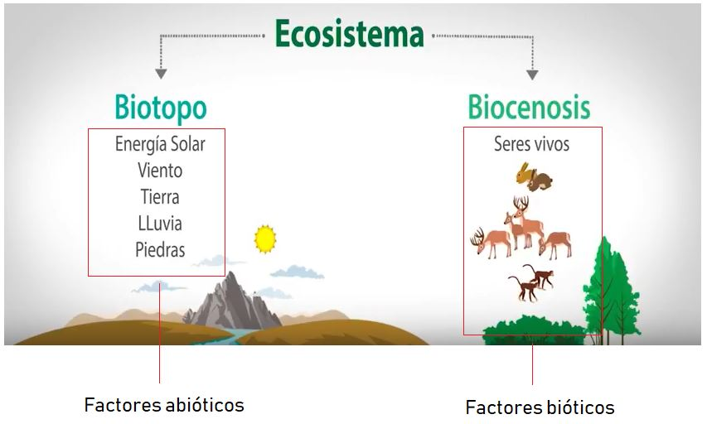

**Tipos de factores abióticos**

Luz (Energía solar):

La luz es la principal fuente de energía. Su variabilidad depende, entre otras causas, de los [movimientos de rotación](https://es.wikipedia.org/wiki/Movimiento_de_rotaci%C3%B3n) y de [translación](https://es.wikipedia.org/wiki/Movimiento_de_traslaci%C3%B3n) de la [Tierra](https://es.wikipedia.org/wiki/Tierra), lo que da como resultado un foto período (cantidad de luz en relación con un período de tiempo determinado) que produce cambios fisiológicos y periódicos.

Del total de la [energía solar](https://es.wikipedia.org/wiki/Energ%C3%ADa_solar) que llega a la Tierra (1,94 calorías por centímetro cuadrado por minuto),[2](https://es.wikipedia.org/wiki/Factores_abi%C3%B3ticos#cite_note-2)​casi 0,582 [calorías](https://es.wikipedia.org/wiki/Calor%C3%ADa) son reflejadas hacia el espacio por el polvo y las [nubes](https://es.wikipedia.org/wiki/Nube) de la [atmósfera terrestre](https://es.wikipedia.org/wiki/Atm%C3%B3sfera_terrestre), 0,388 calorías son absorbidas por las capas atmosféricas, y 0,97 calorías llegan a la superficie terrestre.

La luz es un factor abiótico esencial para el ecosistema, dado que constituye el suministro principal de energía fría para todos los organismos. La [energía lumínica](https://es.wikipedia.org/wiki/Energ%C3%ADa_lum%C3%ADnica) es convertida por las [plantas](https://es.wikipedia.org/wiki/Plantae) en [energía química](https://es.wikipedia.org/wiki/Energ%C3%ADa_qu%C3%ADmica) gracias al proceso llamado [fotosíntesis](https://es.wikipedia.org/wiki/Fotos%C3%ADntesis). Ésta energía química es encerrada en las sustancias [orgánicas producidas](https://es.wikipedia.org/wiki/Materia_org%C3%A1nica) por las plantas. Es decir, que sin la [luz](https://es.wikipedia.org/wiki/Luz), la vida no existiría sobre la Tierra.

Además de esta valiosa función, la luz regula los [ritmos biológicos](https://es.wikipedia.org/wiki/Ritmo_biol%C3%B3gico) de la mayor parte de las especies.

La [luz visible](https://es.wikipedia.org/wiki/Luz_visible) no es la única forma de energía que nos llega desde el [sol](https://es.wikipedia.org/wiki/Sol). El sol nos envía varios tipos de energía, desde [ondas de radio](https://es.wikipedia.org/wiki/Radioonda) hasta [rayos gamma](https://es.wikipedia.org/wiki/Rayos_gamma). La luz [ultravioleta](https://es.wikipedia.org/wiki/Radiaci%C3%B3n_ultravioleta) (UV) y la [radiación infrarroja](https://es.wikipedia.org/wiki/Radiaci%C3%B3n_infrarroja) ([calor](https://es.wikipedia.org/wiki/Calor)) se encuentran entre estas formas de radiación solar. Todas estas formas de energía son factores ecológicos muy valiosos para la vida.

Muchos [insectos](https://es.wikipedia.org/wiki/Insectos) usan la luz ultravioleta para diferenciar una [flor](https://es.wikipedia.org/wiki/Flor) de otra. Los humanos no podemos percibir la radiación UV. Actúa también limitando algunas reacciones [bioquímicas](https://es.wikipedia.org/wiki/Bioqu%C3%ADmica) que podrían ser perniciosas para los seres vivos, aniquila [patógenos](https://es.wikipedia.org/wiki/Pat%C3%B3geno), y puede producir [mutaciones](https://es.wikipedia.org/wiki/Mutaci%C3%B3n) favorables y desfavorables en todas las formas de [vida](https://es.wikipedia.org/wiki/Vida).

El aspecto solar se constituye de:

* 45 % de luz visible
* 45 % de luz infrarroja
* 10 % de luz ultravioleta.

Es la que el ojo humano percibe. Comprende la luz blanca del Sol que se puede descomponer en los siete colores del [arco iris](https://es.wikipedia.org/wiki/Arco_iris): [rojo](https://es.wikipedia.org/wiki/Rojo), [naranja](https://es.wikipedia.org/wiki/Naranja_(color)), [amarillo](https://es.wikipedia.org/wiki/Amarillo), [verde](https://es.wikipedia.org/wiki/Verde), [azul](https://es.wikipedia.org/wiki/Azul), [índigo](https://es.wikipedia.org/wiki/A%C3%B1il) y [violeta](https://es.wikipedia.org/wiki/Violeta_(color)); los [vegetales](https://es.wikipedia.org/wiki/Vegetal) utilizan las radiaciones correspondientes al rojo, naranja, azul y violeta (400 y 500 my o de 600 y 700 my)

**Relieve**

El relieve terrestre es el término que define a las formas que tiene la [corteza terrestre](https://es.wikipedia.org/wiki/Corteza_terrestre) o [litosfera](https://es.wikipedia.org/wiki/Litosfera) en la superficie, tanto en relación con las tierras emergidas como en cuanto al [relieve oceánico](https://es.wikipedia.org/wiki/Relieve_submarino), es decir, al fondo del mar. Es el objeto de estudio de la [geomorfología](https://es.wikipedia.org/wiki/Geomorfolog%C3%ADa) y de la [geografía física](https://es.wikipedia.org/wiki/Geograf%C3%ADa_f%C3%ADsica), sobre todo, al hacer referencia a las tierras continentales e insulares. Pierre George ofrece una sencilla definición del relieve terrestre:

*El relieve terrestre es la parte saliente de la*[*superficie del globo*](https://es.wikipedia.org/wiki/Superficie_terrestre)*: colina o montaña.*

Pierre George

La geomorfología es una de las ramas de la [geología](https://es.wikipedia.org/wiki/Geolog%C3%ADa), que se engloba con otras ciencias dentro de las [ciencias de la Tierra](https://es.wikipedia.org/wiki/Ciencias_de_la_Tierra). Por lo general, en geomorfología se hace referencia como relieve terrestre, al relieve de las partes emergidas de la superficie terrestre, es decir, de los continentes e islas.

Del medio físico forman parte el relieve de los [continentes](https://es.wikipedia.org/wiki/Continente), [mares](https://es.wikipedia.org/wiki/Mar) y [océanos](https://es.wikipedia.org/wiki/Oc%C3%A9ano), que es muy estable porque los cambios son lentos, y se hacen visibles con el paso de los años. El medio físico condiciona desigualmente los grupos humanos.

**Evolución del Relieve:**

Los **procesos geológicos internos** o **endógenos**: Los procesos internos son el resultado de la dinámica interna del planeta. Esta dinámica se manifiesta principalmente a través de la actividad volcánica, la actividad sísmica, la [orogénesis](https://es.wikipedia.org/wiki/Orog%C3%A9nesis) y la [epirogénesis](https://es.wikipedia.org/wiki/Epirog%C3%A9nesis), en definitiva, la actividad tectónica.

Los **procesos geológicos externos** o **exógenos**: los procesos geológicos se deben a la interacción de la corteza terrestre con la atmósfera, la hidrosfera y la biosfera. Esta acción se manifiesta a través de la acción conjunta de los vientos, el agua y los seres vivos, que moldean y transforman poco a poco el relieve. Se diferencian dos procesos exógenos principales: la meteorización de las rocas y la denudación del relieve.

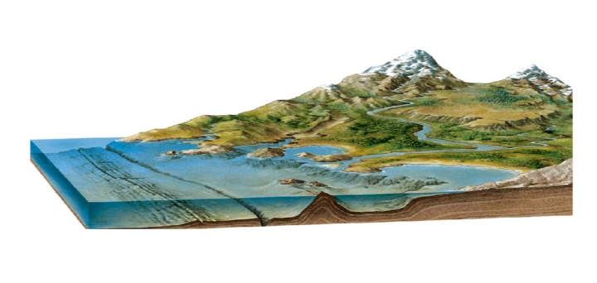

**Agua**

El [agua](https://es.wikipedia.org/wiki/Agua) (H2O) es un factor indispensable para la vida. La vida se originó en el agua, y todos los seres vivos tienen necesidad de esta para subsistir. El agua forma parte de diversos procesos químicos orgánicos, por ejemplo, las moléculas de agua se usan durante la [fotosíntesis](https://es.wikipedia.org/wiki/Fotos%C3%ADntesis), liberando a la atmósfera los átomos de oxígeno del agua.

El agua actúa como un [termorregulador](https://es.wikipedia.org/wiki/Termorregulador) del [clima](https://es.wikipedia.org/wiki/Clima) y de los sistemas vivientes; gracias al agua, el clima de la Tierra se mantiene estable. El agua funciona como termorregulador en los sistemas vivos, especialmente en animales [endotermos](https://es.wikipedia.org/wiki/Endotermo) ([aves](https://es.wikipedia.org/wiki/Aves) y [mamíferos](https://es.wikipedia.org/wiki/Mam%C3%ADferos)). Esto es posible gracias al [calor específico](https://es.wikipedia.org/wiki/Calor_espec%C3%ADfico) del agua, que es de una [caloría](https://es.wikipedia.org/wiki/Calor%C3%ADa), el mayor de las sustancias comunes. En términos biológicos, esto significa que frente a una elevación de la temperatura en el ambiente circundante, la temperatura de una masa de agua subirá con una mayor lentitud que otros materiales. Igualmente, si la temperatura circundante disminuye, la temperatura de esa masa de agua disminuirá con más lentitud que la de otros materiales. Así, esta cualidad del agua permite que los organismos acuáticos vivan relativamente con placidez en un ambiente con temperatura fija.

La [evaporación](https://es.wikipedia.org/wiki/Evaporaci%C3%B3n_(proceso_f%C3%ADsico)) es el cambio de una sustancia de un estado físico [líquido](https://es.wikipedia.org/wiki/L%C3%ADquido) a un estado físico [gaseoso](https://es.wikipedia.org/wiki/Gaseoso). Necesitamos 540 calorías para evaporar un [gramo](https://es.wikipedia.org/wiki/Gramo) de agua. En este punto, el agua hierve (punto de [ebullición](https://es.wikipedia.org/wiki/Ebullici%C3%B3n)). Esto significa que tenemos que elevar la temperatura hasta 100 °C para hacer que el agua hierva. Cuándo el agua se evapora desde la superficie de la [piel](https://es.wikipedia.org/wiki/Piel), o de la superficie de las hojas de una planta, las moléculas de agua arrastran consigo calor. Esto funciona como un sistema refrescante en los organismos.

Otra ventaja del agua es su punto de [congelación](https://es.wikipedia.org/wiki/Congelaci%C3%B3n). Cuando se desea que una sustancia cambie de un estado físico [líquido](https://es.wikipedia.org/wiki/L%C3%ADquido) a un estado físico [sólido](https://es.wikipedia.org/wiki/S%C3%B3lido), se debe extraer calor de esa sustancia. La temperatura a la cual se produce el cambio en una sustancia desde un estado físico líquido a un estado físico sólido se llama [solidificación](https://es.wikipedia.org/wiki/Solidificaci%C3%B3n).

Para cambiar el agua del estado físico líquido al estado físico sólido, tenemos que disminuir la temperatura circundante hasta 0 °C. Para fundirla de nuevo, es decir para cambiar un gramo de hielo a agua líquida, se requiere un suministro de calor de 79,7 calorías. Cuándo el agua se congela, la misma cantidad de calor es liberada al ambiente circundante. Esto permite que en [invierno](https://es.wikipedia.org/wiki/Invierno) la temperatura del entorno no disminuya hasta el grado de aniquilar toda la vida del planeta.

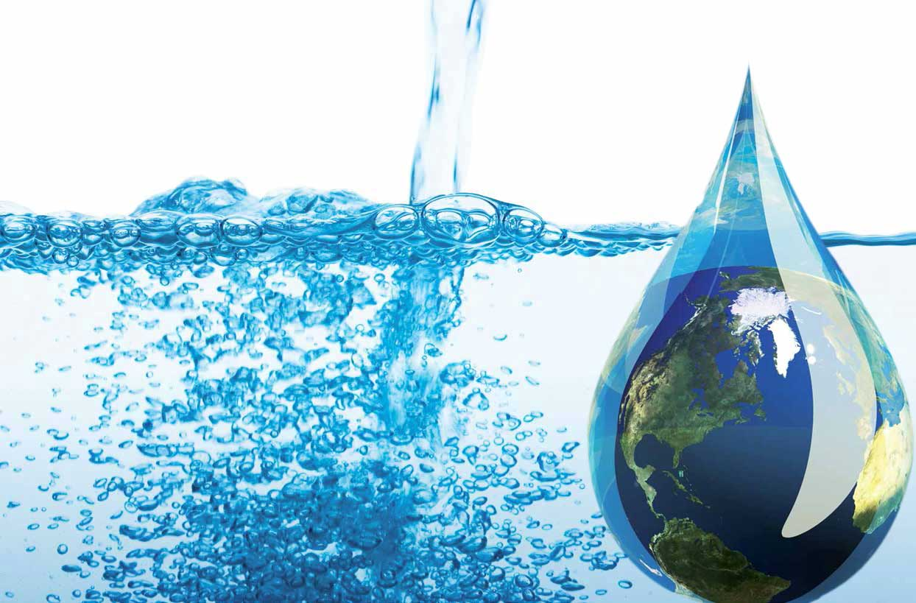

**Aire**

Se denomina [aire](https://es.wikipedia.org/wiki/Aire) a la [mezcla](https://es.wikipedia.org/wiki/Mezcla) de [gases](https://es.wikipedia.org/wiki/Gas) que constituye la [atmósfera terrestre](https://es.wikipedia.org/wiki/Atm%C3%B3sfera_terrestre), que permanecen alrededor de la Tierra por la acción de la [fuerza de gravedad](https://es.wikipedia.org/wiki/Fuerza_de_gravedad). El aire es esencial para la vida en el planeta, es particularmente delicado, fino y etéreo, transparente en las distancias cortas y medias si está limpio, y está compuesto, en proporciones ligeramente variables por sustancias tales como el [nitrógeno](https://es.wikipedia.org/wiki/Nitr%C3%B3geno) (78%), [oxígeno](https://es.wikipedia.org/wiki/Ox%C3%ADgeno) (21%), [vapor de agua](https://es.wikipedia.org/wiki/Vapor_de_agua) (variable entre 0-7%).

**Clima**

El [clima](https://es.wikipedia.org/wiki/Clima) abarca los valores estadísticos sobre los elementos del tiempo atmosférico en una región durante un período representativo: [temperatura](https://es.wikipedia.org/wiki/Temperatura), [humedad](https://es.wikipedia.org/wiki/Humedad), [presión](https://es.wikipedia.org/wiki/Presi%C3%B3n_atmosf%C3%A9rica), [viento](https://es.wikipedia.org/wiki/Viento) y [precipitaciones](https://es.wikipedia.org/wiki/Precipitaciones), principalmente.

Estos valores se obtienen con la recopilación de forma sistemática y homogénea de la información meteorológica, durante períodos que se consideran suficientemente representativos, de 30 años o más. Estas épocas necesitan ser más largas en las zonas subtropicales y templadas que en la [zona intertropical](https://es.wikipedia.org/wiki/Zona_intertropical), especialmente, en la faja [ecuatorial](https://es.wikipedia.org/wiki/Ecuatorial), donde el clima es más estable y menos variable en lo que respecta a los parámetros climáticos.

Los factores naturales que afectan al clima son la [latitud](https://es.wikipedia.org/wiki/Latitud), [altitud](https://es.wikipedia.org/wiki/Altitud), orientación del relieve, continentalidad (o distancia al mar) y [corrientes marinas](https://es.wikipedia.org/wiki/Corrientes_marinas). Según se refiera al mundo, a una zona o región, o a una localidad concreta se habla de clima global, zonal, regional o local ([micro-clima](https://es.wikipedia.org/wiki/Microclima)), respectivamente.

**Suelo**

Se denomina suelo a la parte no consolidada y superficial de la corteza terrestre, biológicamente activa, que tiende a desarrollarse en la superficie de las [rocas](https://es.wikipedia.org/wiki/Roca) emergidas por la influencia de la intemperie y de los seres vivos (meteorización).

Los suelos son sistemas complejos donde ocurren una vasta gama de [procesos químicos](https://es.wikipedia.org/wiki/Fen%C3%B3meno_qu%C3%ADmico), [físicos](https://es.wikipedia.org/wiki/Fen%C3%B3meno_f%C3%ADsico) y biológicos que se ven reflejados en la gran variedad de suelos existentes en la tierra.

A grandes rasgos los suelos están compuestos de [minerales](https://es.wikipedia.org/wiki/Mineral) y [material orgánico](https://es.wikipedia.org/wiki/Materia_org%C3%A1nica) como materia sólida, agua y aire en distintas proporciones en los poros. De una manera más esquemática se puede decir que la [pedosfera](https://es.wikipedia.org/wiki/Pedosfera), el conjunto de todos los suelos, abarca partes de la [litósfera](https://es.wikipedia.org/wiki/Lit%C3%B3sfera), [biósfera](https://es.wikipedia.org/wiki/Bi%C3%B3sfera), [atmósfera](https://es.wikipedia.org/wiki/Atm%C3%B3sfera) e [hidrósfera](https://es.wikipedia.org/wiki/Hidr%C3%B3sfera).

Aunque la ecología también se ocupa del estudio del suelo, es en realidad otra ciencia que se encuentra entre la biología y la geología, denominada edafología, la encargada de su estudio integral. Por su parte, la ecología considera al suelo y sus factores abióticos como actuantes sobre los seres vivos, y lo define dentro del ecosistema global como un ecosistema particular